HƯỞNG ỨNG NGÀY SÁCH VIỆT NAM 21/4 -TÔN VINH
VĂN HÓA ĐỌC NĂM 2023
Ở bất kỳ thời đại nào, con người cũng lấy việc học, và đọc sách là một trong những phương cách để hoàn thiện nhân cách, để tiến bộ trong cuộc sống cá nhân và đóng góp vào sự phát triển chung của xã hội. Ông cha ta đã coi việc đọc sách là một hành vi văn hóa cao đẹp. Từ đọc sách, sưu tầm sách, xây dựng tủ sách, Thư viện là một phần của việc hình thành văn hóa đọc. Văn hóa đọc là một trong những nguồn năng lượng quan trọng thúc đẩy sự phát triển bền vững.

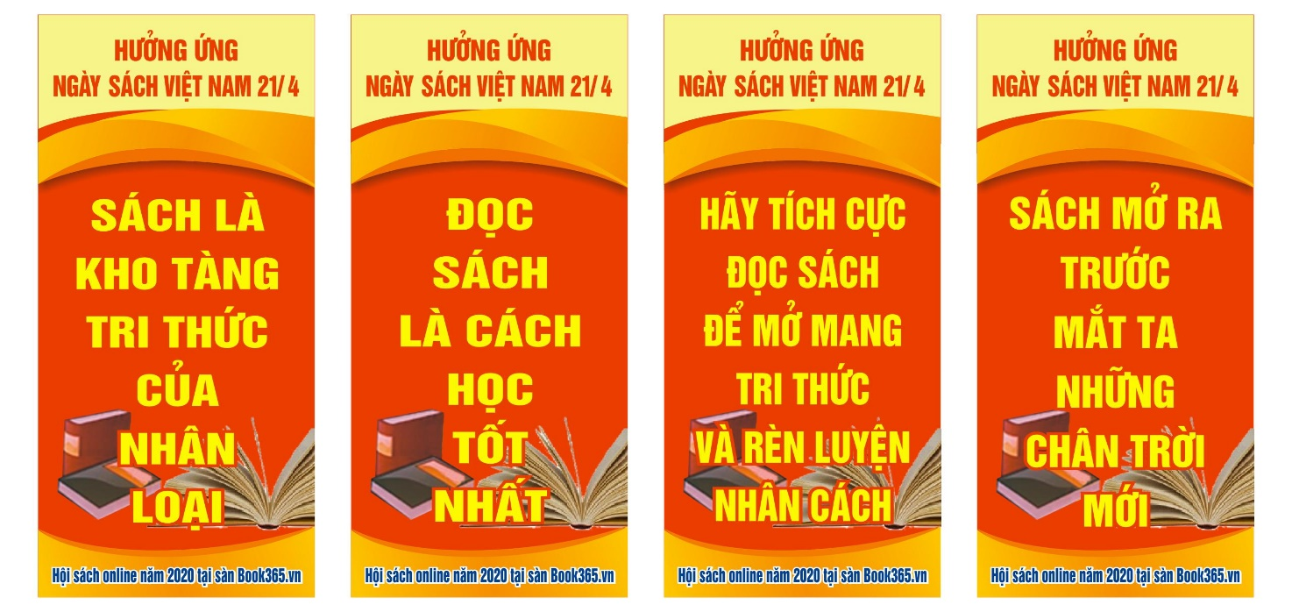
1. Sự ra đời và ý nghĩa của ngày sách Việt Nam(21/4)
Nhận thấy tầm quan trọng của văn hóa đọc, ngày 24/2/2014, Thủ tướng Chính phủ đã ký Quyết định số 284/QĐ-TTg lấy ngày 21/4 hàng năm là ngày sách Việt Nam nhằm khuyến khích và phát triển phong trào đọc sách trong cộng đồng, nâng cao nhận thức của nhân dân về ý nghĩa to lớn và tầm quan trọng của việc đọc sách đối với việc phát triển kiến thức, kỹ năng và phát triển tư duy, giáo dục và rèn luyện nhân cách con người.
Ngày Sách Việt Nam là sự kiện văn hóa quan trọng đối với những người yêu sách và cộng đồng xã hội. Góp phần xây dựng nền văn hóa Việt Nam tiên tiến, đậm bản sắc dân tộc. Là dịp để tôn vinh giá trị của sách, khẳng định vị trí, vai trò, tầm quan trọng của sách trong đời sống xã hội. Tôn vinh người đọc và những người tham gia sưu tầm, sáng tác, xuất bản, in, phát hành, lưu trữ sách. Đồng thời, nó còn góp phần quan trọng trong việc nâng cao trách nhiệm của các cấp, các ngành đối với việc xây dựng và phát triển văn hóa đọc ở Việt Nam.
Việc lấy ngày 21/4 là Ngày Sách Việt Nam có ý nghĩa rất quan trọng. Đây là thời điểm ra mắt cuốn sách đầu tiên của Việt Nam là cuốn “ Đường Kách mệnh” của Chủ tịch Hồ Chí Minh- tác phẩm đầu tiên bằng tiếng Việt được in bởi những người thợ in Việt Nam. Chủ tịch Hồ Chí Minh là một tác giả lớn, một Danh nhân văn hóa, các tác phẩm của Người có giá trị không chỉ đối với người dân Việt Nam mà còn được bạn bè quốc tế đón nhận. Việc chọn ngày sách Việt Nam gắn với một tác phẩm nổi tiếng của Người sẽ có ý nghĩa văn hóa sâu sắc. Bên cạnh đó tháng 4 còn là thời điểm diễn ra Ngày sách và Bản quyền Thế giới (23/4) nhằm tôn vinh văn hóa đọc, khuyến khích mọi người dân trên thế giới khám phá niềm yêu thích đọc sách. Việc tổ chức Ngày Sách Việt Nam vào dịp này thể hiện sự hội nhập của văn hóa đọc Việt Nam với văn hóa nhân loại, sẽ hấp dẫn và lôi cuốn độc giả.

2. Tầm quan trọng của việc đọc sách
Xã hội ngày càng phát triển, sự xuất hiện của mạng xã hội, công nghệ thông tin làm cho con người ngày càng thay đổi. Tuy nhiên tầm quan trọng của sách vẫn không hề giảm sút và đem lại nhiều giá trị cho con người. Mỗi quyển sách chứa đựng một nội dung, đề cập đến những giá trị nhân văn khác nhau và trở thành tiền đề gắn kết con người với kiến thức của nhân loại. Hiểu hết được tầm quan trọng của sách nên hiện nay sách vẫn được trân trọng.
Sách là một sản phẩm của nhân loại được lưu giữ cho muôn đời. Những cuốn sách đầu tiên các nhà sưu tầm tìm được là sách ghi chép trên đá, trên những thanh tre nứa, trên da động vật, trên các bản bằng đồng,… Khi nhân loại sáng chế ra giấy viết, hình thành sách như bây giờ. Sách là một loạt các tờ giấy có chữ hoặc hình ảnh được viết tay hoặc in ấn, được buộc hoặc dán với nhau về một phía. Một tờ trong cuốn sách được gọi là một trang sách. Sách ở dạng điện tử được gọi là sách điện tử hoặc e-book.

Sách là nguồn tri thức bất tận của nhân loại. Từ nhiều đời nay, ông cha ta đã lưu giữ lại những kiến thức qua sách vở và để lại đời sau cho con cháu. Sách chứa đựng những thông tin, giá trị vật chất và tinh thần của nhân loại, chứa đựng những tình cảm vào trong những vấn đề của cuộc sống. Mỗi cuốn sách lại là những chủ đề, lĩnh vực khác nhau nhưng đều với mục đích hướng tới cho bạn đọc những tri thức mới, giá trị nhân loại.
Sách chứa đựng nguồn kiến thức khổng lồ và giúp con người giao lưu với thế giới bên ngoài, tiếp cận với nền văn minh của nhân loại, nhờ có sách mà xã hội mới có thể phát triển được. Cho dù xã hội có phát triển tới đâu thì những giá trị to lớn mà sách đem lại cho con người vẫn không thể nào xóa bỏ được.
Việc gìn giữ những giá trị lịch sử cho đời sau và là nguồn tri thức quý giá thì chỉ có sách mới có thể đem lại cho con người được. Tầm quan trọng của sách đối với con người thì không phải ai cũng thấu hiểu được nhưng việc gìn giữ những giá trị ấy là điều cần thiết phải làm.

Sách hướng con người đến chân thiện mỹ. Sách truyền tải những nội dung nhân văn, giáo dục con người về tình cảm yêu thương lẫn nhau, về chân thiện mỹ, lối sống và đạo đức con người. Mỗi tác giả đều gửi gắm những nỗi niềm của mình vào trong cuốn sách đó và được truyền lại cho thế hệ đời sau.
Mỗi người đọc sách theo suy nghĩ của bản thân sẽ nhìn nhận những nội dung trong sách theo các khía cạnh khác nhau. Tầm quan trọng của sách là việc có thể giúp cho người đọc phát huy sự sáng tạo, áp dụng những kiến thức trong sách vào ứng dụng thực tế của bản thân để xử lý trong các tình huống khác nhau.
Dù xã hội có phát triển đến đâu, các phương thức lưu giữ thông tin khác có thể phát triển nhưng việc lưu giữ sách và hiểu được tầm quan trọng của sách sẽ giúp cho xã hội ngày càng văn minh, tiến bộ hơn. Đọc sách có chọn lọc và hiểu hết các giá trị trong cuốn sách đó sẽ giúp người đọc ngày càng phát triển được bản thân. Chính vì vậy, người trẻ mỗi ngày hãy cố gắng rèn luyện, giải trí bằng việc đọc sách để cuộc sống trở nên thú vị hơn.
Sách rất cần cho cuộc sống. Dù hiện nay các phương tiện truyền thống phát triển mạnh mẽ và có nhiều tiện lợi, song vẫn không thế thay thế được sách.

Theo caodangnghekg

